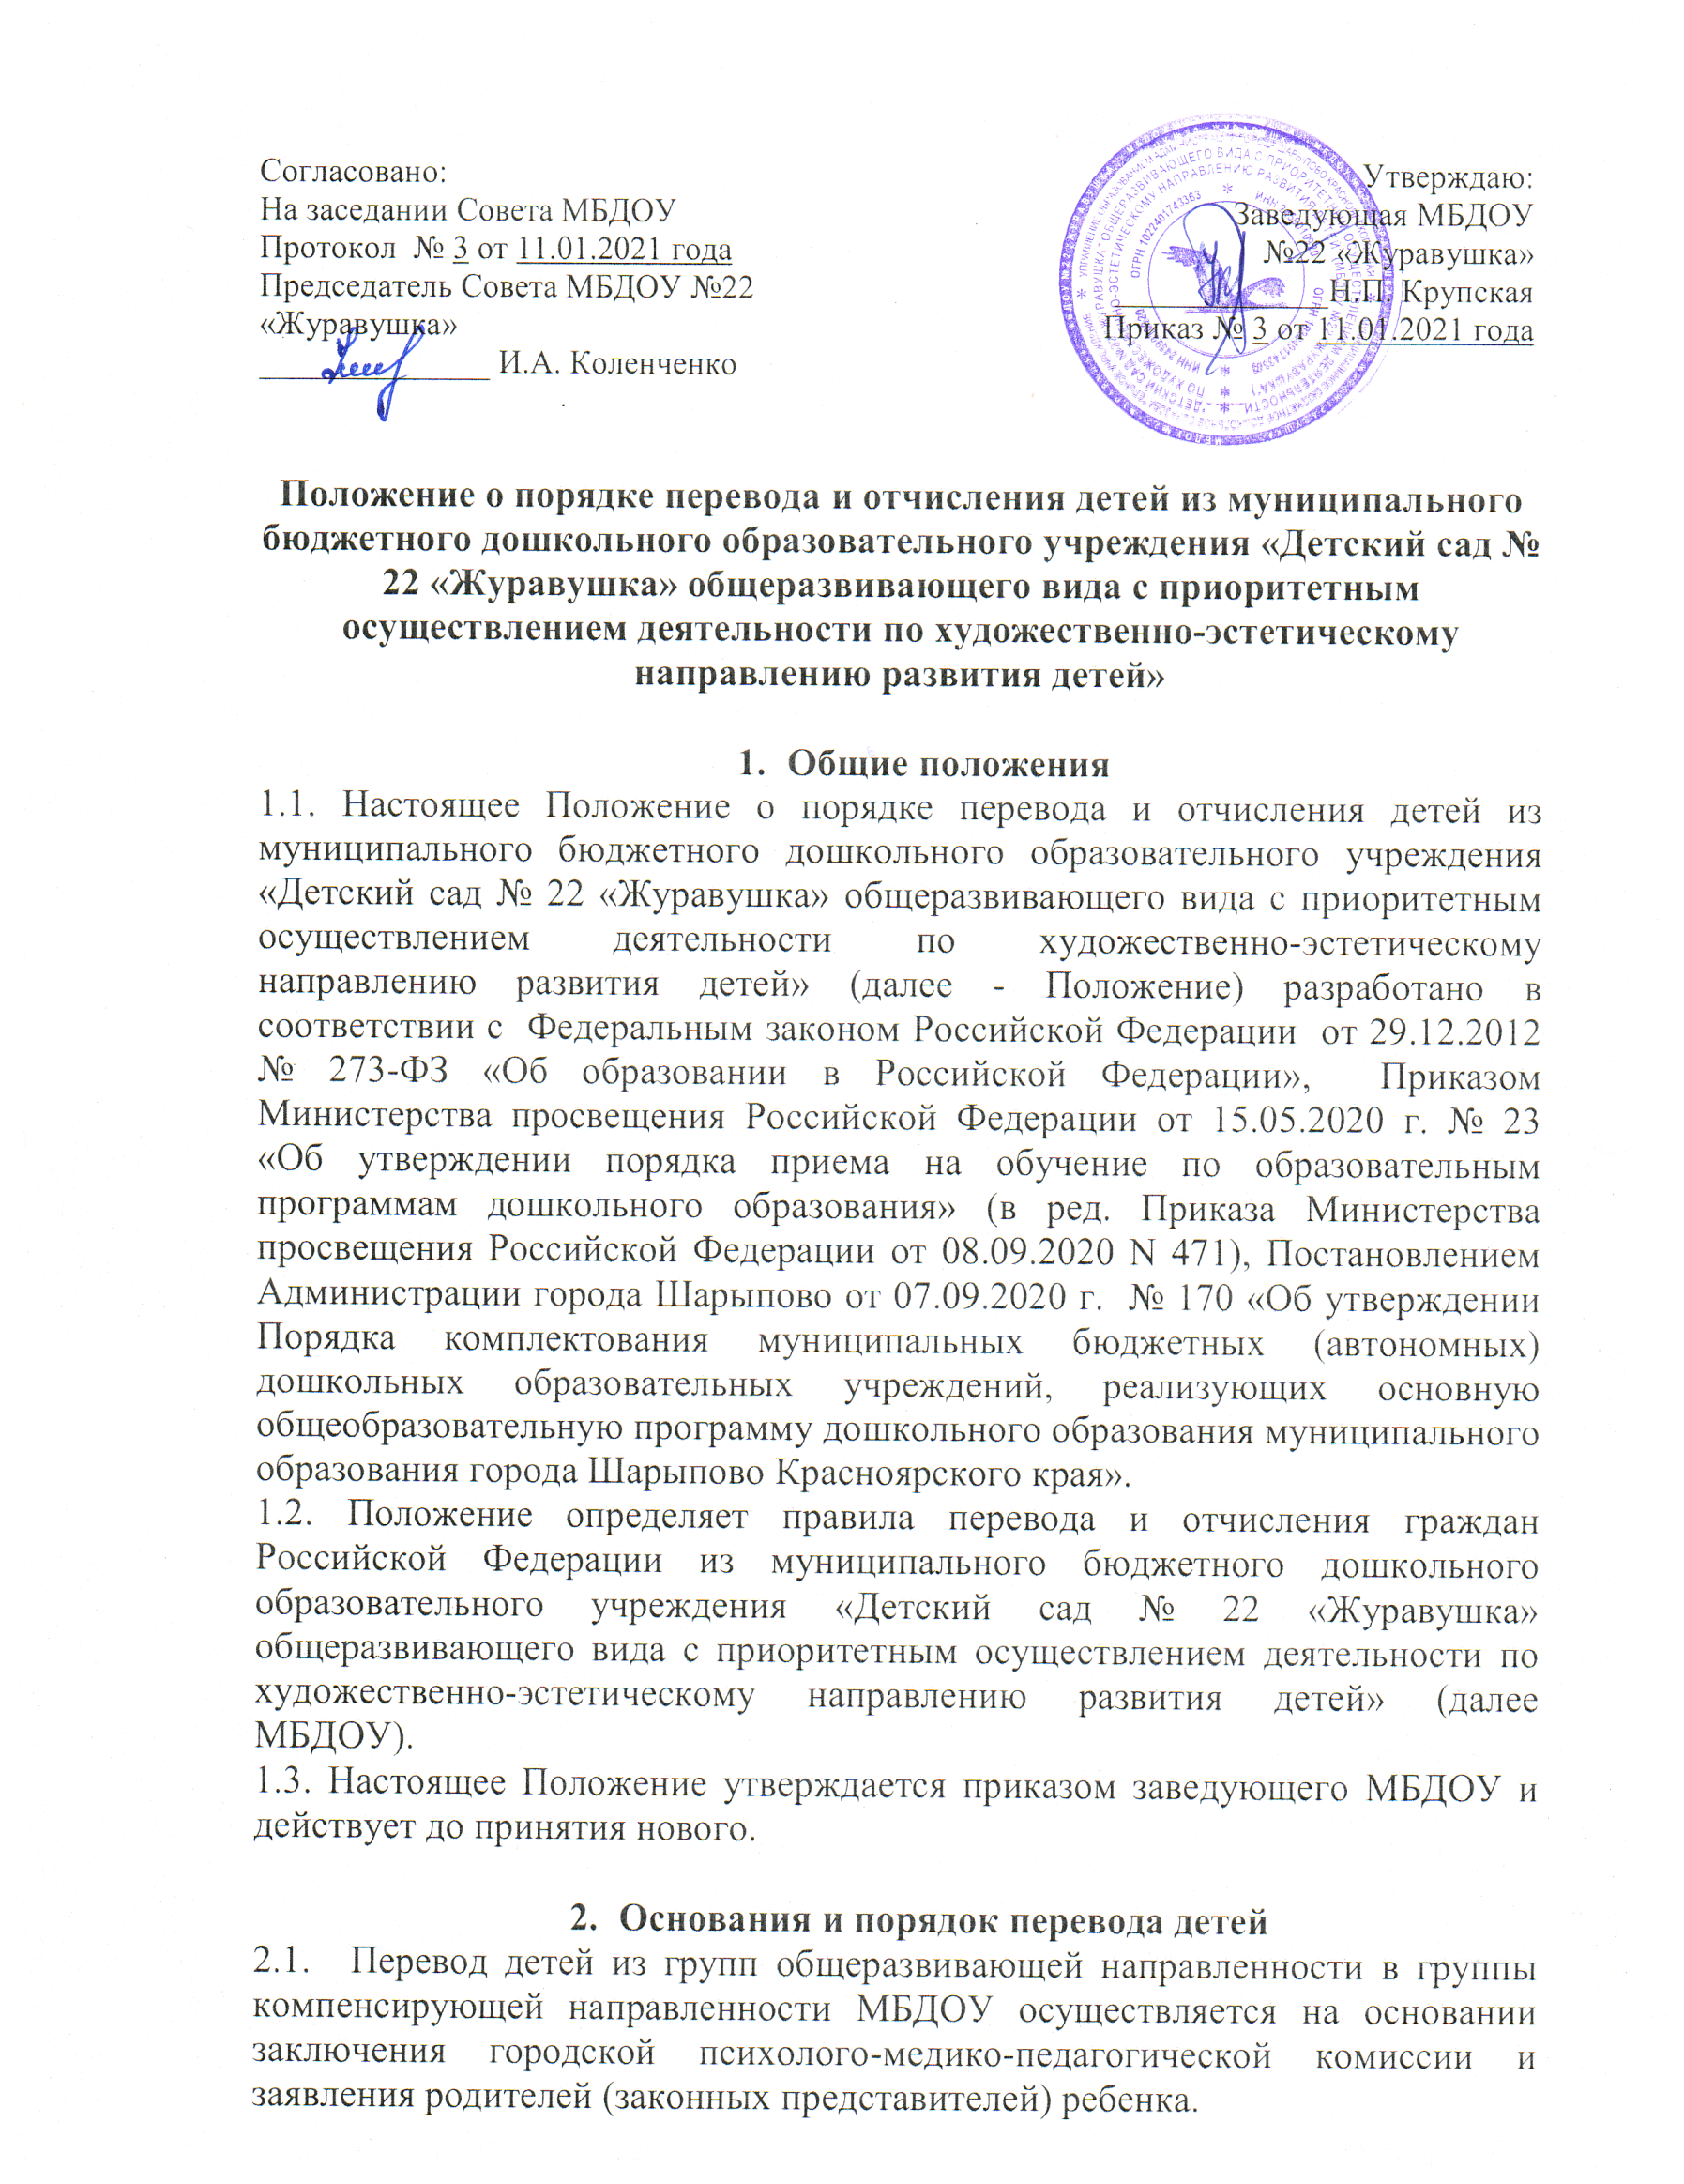

2.2. Перевод детей в следующую возрастную группу проводится ежегодно с 01 сентября текущего года.

2.3. В летний оздоровительный период может осуществляться временный перевод детей в другие возрастные группы МБДОУ.

2.4. Временный перевод детей в другие дошкольные учреждения может осуществляться в случаях приостановления функционирования МБДОУ во время проведения ремонтных работ, аварийных ситуаций на основании личного заявления родителей (законных представителей) о временном переводе ребенка в другое дошкольное учреждение.

2.5. Ребенок, которому ранее предоставлялась в МБДОУ образовательная услуга в режиме кратковременного пребывания, переводится на постоянное посещение на основании направления, выданного специалистом Комиссии по комплектованию муниципальных бюджетных (автономных) ДОО, реализующих программы дошкольного образования, на посещение МБДОУ в режиме полного дня и личного заявления родителей (законных представителей) о переводе ребенка.

2.6. По инициативе родителей (законных представителей) ребенка и на основании его личного заявления может осуществляться перевод обучающегося из группы в группу МБДОУ по желанию родителя при наличии свободных мест.

2.7. При переводе детей заведующая МБДОУ издает распорядительный акт о переводе. Данный факт фиксируется в «Книге учета движения детей».

1. **Основания и порядок отчисления детей**

3.1.  Отчислением является исключение обучающегося из списочного состава МБДОУ (по форме согласно приложению №1 к настоящему Порядку) и распорядительного акта об отчислении с соответствующей записью в «Книге учета движения детей» в следующих случаях:

- по заявлению родителей (законных представителей);

- в связи с началом регулярного школьного обучения в общеобразовательной (специальной) организации (школе).

-    по обстоятельствам, не зависящим от воли родителей (законных представителей) обучающегося и МБДОУ, в том числе в случае ликвидации учреждения.

3.2. Основанием для прекращения образовательных отношений между МБДОУ и родителями (законными представителями) обучающегося является распорядительный акт об отчислении ребёнка из МБДОУ.

Приложение № 1

к Положению о порядке перевода и отчисления детей из

муниципального бюджетного дошкольного образовательного

учреждения «Детский сад №22 «Журавушка»

общеразвивающего вида с приоритетным осуществлением

деятельности по художественно-эстетическому направлению

развития детей»

|  |  |
| --- | --- |
|  | Заведующей МБДОУ № 22 «Журавушка»  Крупской Надежде Петровне  _____________________________________________  Ф.И.О. родителя (законного представителя)  _____________________________________________  _____________________________________________ |

заявление.

Прошу отчислить (перевести) моего ребенка _____________________________________________________________________________

*(фамилия, имя, отчество (последнее – при наличии)*

*_____________________________________________________________________________*

*(дата рождения)*

из группы___________________________________________________________________

муниципального бюджетное дошкольное образовательное учреждение «Детский сад № 22 «Журавушка» общеразвивающего вида с приоритетным осуществлением деятельности по художественно-эстетическому направлению развития детей»

с___________________ в связи с _________________________________________________

__________________________________________________________________________________________________________________________________________________________

*указать причину*

Дата __________________ Подпись _____________________